Jeudi 26 mars CE2 correction

1)Copier le texte sans erreur.
La grenouille se mouille et nage très vite. J’aime la ratatouille et les nouilles. Il y a de la rouille sur mon vélo. Mon père est douillet.
2)Récite l’alphabet le plus vite possible.
3) Replace les mots dans l’ordre alphabétique :
a) alerte-courrier-parler-sentir-tourner-zoo
b)asperge-biscotte-haricot-légume-rayon-souris
c)sauter-séparer-sirop-soulier-sursauter
d)parier-parlement-parler-partager-partir
4)Conjugue le verbe danser au futur en t’aidant de la leçon du futur (ci-joint).
Je danserai
Tu danseras
Il dansera
Nous danserons
Vous danserez
Elles danseront
5)Dans chaque phrase, recopie le verbe entre parenthèses qui convient :
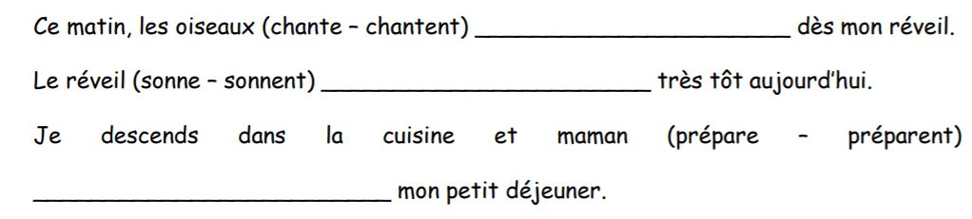
6)Grammaire : fais les exercices suivants :
a) Dans les groupes de mots suivants entoure le nom :
b) Souligne les noms dans les phrases suivantes :

7)Lecture rapide
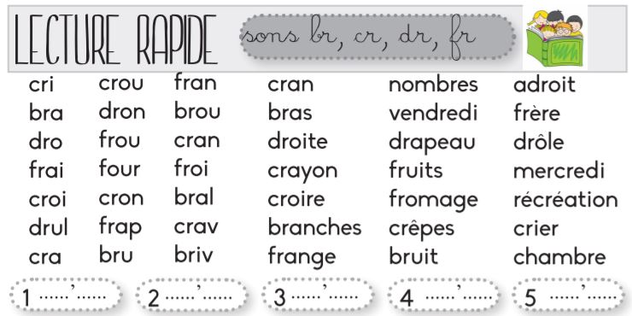
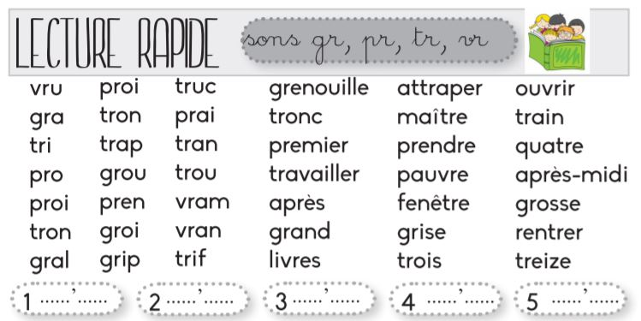

7) Nombre du jour
L’élève complète la synthèse du nombre du jour (ci-joint) avec le nombre 523.
Cinq-cent-vingt-trois Impair 5c2d3u
-1 = 522 / +1 = 524
-10 = 513 / +10 = 533
-100 = 423 / +100 = 623
+ 1000 = 1523

8)Donne le nombre de centaines des nombres suivants : 2654 et 4850.
Attention, il ne s’agit pas ici de donner le chiffre des centaines mais bien le nombre de centaines :
2654 : 26 centaines (26x 100 = 2600)
4850 : 48 centaines (48x 100 = 4800)
9)Calcule le plus vite possible :
63x2 = 126
31x5 = 155
10)Faire quelques problèmes du fichier problèmes.

